乱港不会有出路，心正则途正！

原创 有里儿有面 [有理儿有面](javascript:void(0);)

**有理儿有面**

微信号 youli-youmian

功能介绍 你说是不是

2021-05-08[原文](https://mp.weixin.qq.com/s?__biz=Mzg3MjEyMTYyNg==&mid=2247529891&idx=1&sn=fdf6336b6676ea65c6749073f9e4c1e7&chksm=cef621d6f981a8c07d12c41ec81a25d90223fc1fe5a607fad4e392cb73e5c851a33fc504bbca&scene=27#wechat_redirect&cpage=38) 发表于

收录于合集





**全文共2657字，图片10张，预计阅读时间为7分钟。**

**文章首发于“有理儿有面”（youli-youmian），欢迎大家在朋友圈和微信群转发。**

**公众号及其他平台转载请在后台留言。**



▼

黄之锋、荃湾区议员岑敖晖、南区区议员袁嘉蔚及观塘区议员梁凯晴，被控于去年6月4日明知而参与未经批准集结罪，4人认罪，法官陈广池5月6日判黄之锋入狱10个月，其余3人被判囚4个月至半年。

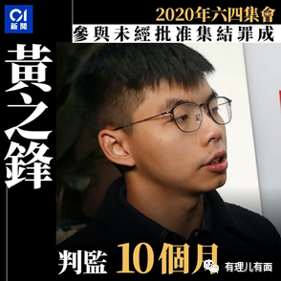

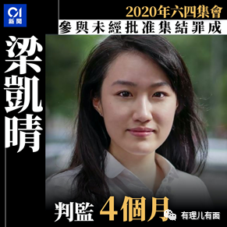

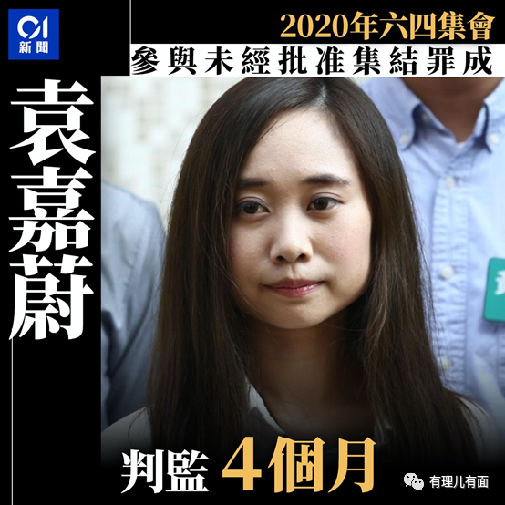

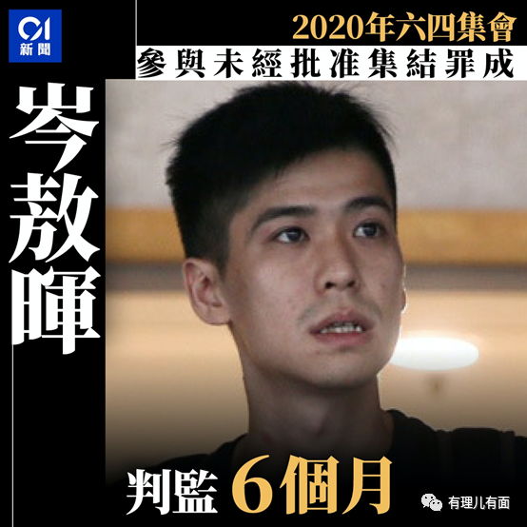

黄之锋从学生时代就被扶植为美西方在香港的提线木偶，做尽“独”事，现如今看到坐监中的黄之锋这个彻头彻尾的乱港分子再次被判刑，真是大快人心！黄之锋加上此次获刑10个月，算起来已经累计2年3个月半，而其罪行远不止于此，下一步其触犯国安法有关罪行被检控审判后，恐怕有望把牢底坐穿，与更多“手足”在牢里长相守。

**4黑暴分子被判囚51至56个月**

就在黄之锋被宣判的前一天，还有4名黑暴分子被判囚，已在监牢中与“手足”团聚，这四人中还有一名乱港分子口中的“火魔法师”，也是判刑最重的一个。

案件发生在2019年10月1日，有近百名黑暴分子在荃湾堵路纵火，5名男女于海坝街一带参与暴动期间被警方拘捕。5人同被控一项“暴动”罪，40岁男子被多加控一项纵火罪。因有1名男子早前没有出席聆讯，法庭向其颁发拘捕令，余下4人经审讯后全被裁定罪成，5月5日在区域法院被分别判处监禁51至56个月不等。

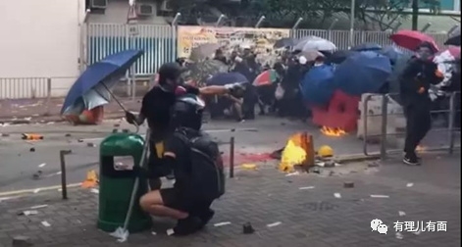

法官练锦鸿判刑时指，发生在荃湾的冲突犹如一场“小型战争”，黑暴连自己“示的是什么威都不清楚”，却因人数众多而难以被管制。为了维护社会安宁及维持法治，法庭判刑须具阻吓性，对犯案者迎头棒喝，以防止同类罪案出现，否则社会将付出沉重代价。

练官决定就暴动罪以4年6个月作为量刑起点，判处4人51至56个月刑期。而另涉一项纵火罪的“火魔法师”则被指不管他人性命、财产及安全，在人口稠密的商住区域纵火，可能殃及附近居民，最终判囚4年8个月。

暴力违法就是单纯的法律问题，偏偏有黑暴分子偏执相信“违法达义”等歪理邪说，自认为通过暴力方式表达政治诉求不会被追究，殊不知违法必究才是公平正义，这些问题想不明白，那就到监牢里好好思过吧。

当然，更加令人不解的是，当乱港分子纷纷被判刑入狱，其他的匆忙逃亡或割席之际，竟还有中学生公然叫嚣“武装革命”、“光复我城”。到底是什么让香港的年轻人思想偏激至此，不惜违法参与暴力乱港行动呢？

**乱港组织组建不足半年 成员即 “落网”**

5月5日，在将军澳保良局罗氏基金中学发生了一起盗窃案，学校保安发现后报警，警方现场拘捕4人，竟牵出来一个“港独”组织。

警方拘捕4人后到涉案人家中搜查，发现其中2人的住所内藏有一批疑涉及“港独”的物品，经调查后发现他们为“光城者”成员。警方之后顺藤摸瓜，于5月6日再拘捕了另外2男1女怀疑是“光城者”的成员，在各人住所亦搜获“港独”的物品。最终，港警国安处共拘捕涉嫌干犯颠覆国家政权罪的4男1女（15岁至24岁），包括“光城者”发言人阮嘉谦。另外2男暂涉爆窃罪，则分案处理。

这个“光城者”是个什么组织？为何涉及违法反国安法？

去年香港国安法刊宪实施后，高调的“港独”及黑暴组织纷纷解散，阮嘉谦即拉拢在街头认识的学生以及私交甚好的旧同学，于今年初筹组新的“港独”组织，所谓“光城”就是“港独”分子鼓吹的所谓“光复我城”的意思。

今年1月，“光城者”在旺角及沙田摆设街站，介绍法国大革命等武装革命的历史，引起了港警注意，最终警方向6男3女发出违反限聚告票。其中在旺角街站，5名成员分成三组站开，数十名警员由两边包抄及拉起封锁线，指他们有机会触犯《国安法》。

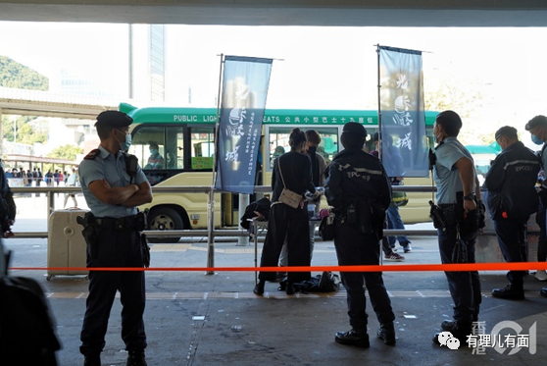

据港媒报道，“光城者”的核心成员有10人，其中去年才中学毕业、年仅19岁的阮嘉谦为组织的核心人物。他们秘密在长沙湾青山道一个工厦劏房“购武备战”，多次试用军用级防毒面具及避弹衣，同时在社交媒体发表“宣言”，扬言要与香港国安法对着干，目的是搞“武装革命”，延续“黑暴港独梦”。

今年4月5日，“光城者”在Facebook开设社交专页，并撰文称“革命不是请客吃饭，革命就是暴动，是一个阶级推翻一个阶级的暴烈的行动。此乃革命者应有的觉悟，每场革命的落幕都伴随遍地尸骨，以流淌的鲜血赌博未知的胜利，盼望众人伴随光城为革命拉下序幕。”

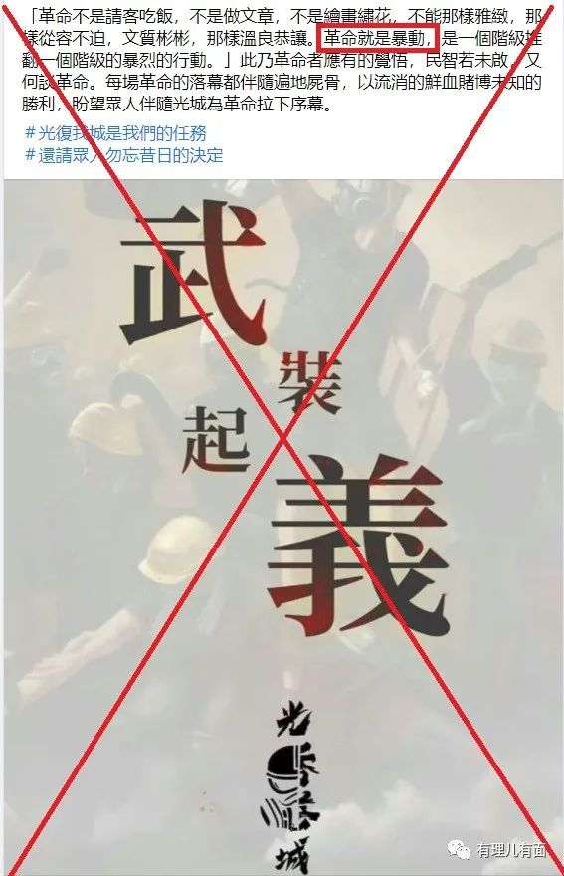

言辞如此激进的组织“光城者”背后暗藏着恐怖杀机。

3月中旬的一日晚间，阮嘉谦等人进入秘密基地，一名纹身青年试戴多款防毒面罩，其中一款疑似早前警方搜获的军用级别防毒面具。

4月初某天的深夜，秘密基地里一名青年取出一具疑似防弹衣的物品试穿，还不时用手比划模仿开枪的样子。防弹衣与黑暴组织“屠龙小队”配置相同，可能由外国军用品网购邮寄来港。

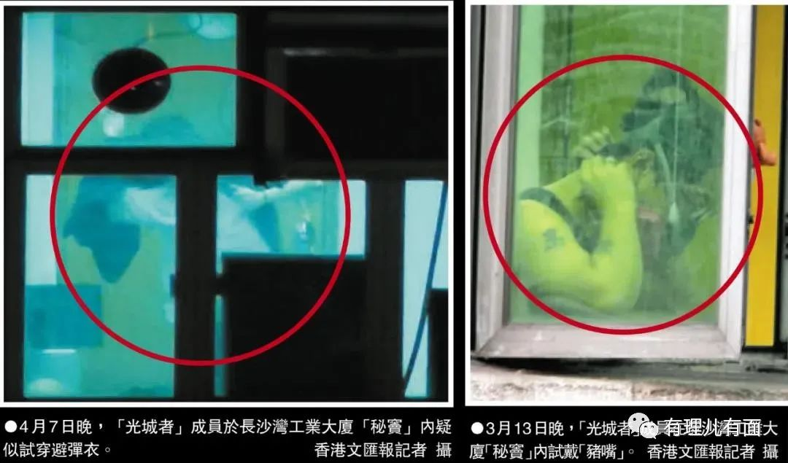

而且，“光城者”发布的组织标志，以黑魔造型为蓝本设计为一个头盔、一个防毒面具，并掩盖“香港“两字的一半，意即用暴力分裂香港。该组织标志可能出自就读港专、绰号“Pizza仔”的蔡永杰，也是该组织核心成员。

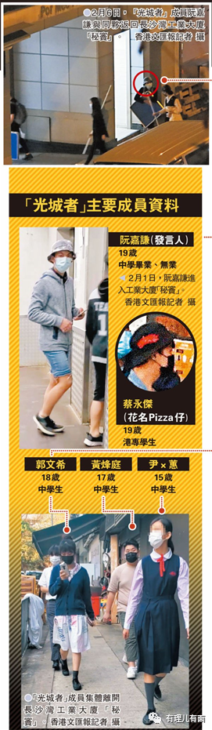

据港媒报道，“光城者”成员此次凌晨潜入中学盗取化学品，是为“武力升级”作准备。若这些人得逞，后果不堪设想。

令人痛惜的是，这些违法者中最小的只有15岁。

造成这一结果的原因是多样的，有乱港头目操纵炮灰大行乱港之举，有乱港“黄媒”灌输偏颇、失实的报道，有美西方在香港的代理人蛊惑人心、煽动“反中对抗政府”情绪……

当然还有乱港“黄师”专业失德挑起学生对祖国的反感和政府的仇视，特别是通识科被别有用心的“港独”势力长期“控制”，让许多香港青少年从小就被“美式自由民主”洗脑，思想变得偏颇，盲目崇拜西方、仇视内地，甚至被个别思想偏激的黄师纵暴煽暴走向了犯罪道路。

可喜的是香港教育的改革春风已迎面扑来，除了有理哥在《[港大学生会又作妖，香港教育改革刻不容缓！](http://mp.weixin.qq.com/s?__biz=Mzg3MjEyMTYyNg==&mid=2247527600&idx=1&sn=16674dfcf14c793a26ed823e3e99d906&chksm=cef638c5f981b1d3c7562a77e1a8f62c560c898a218e7649e5e74058b315c302709f3e798cd3&scene=21#wechat_redirect)》中讲过的改革措施外，清理乱港“黄师”的步伐也正逐步加快。

**首名公立学校教师被“钉牌”**

4月底，1名龙翔官立中学教师被指专业失德遭教育局取消注册，成为首名被“钉牌”的官校教师。该名教师任教通识教育科，在教育局接获投诉并展开调查后调离教学职务，其后被停职。教育局指出，涉事教师在教学上持续采用大量、单一角度和偏颇立场的材料，以及灌输不当价值观，侧重贬损国家，挑起学生对国家、中国人民的反感，以及打击学生的国民身份认同。教育局认为，由于涉事教师的教学行为和价值观均违反应具备的专业操守，有负社会的期望，且对学生学习带来负面影响，故取消该名教师注册。

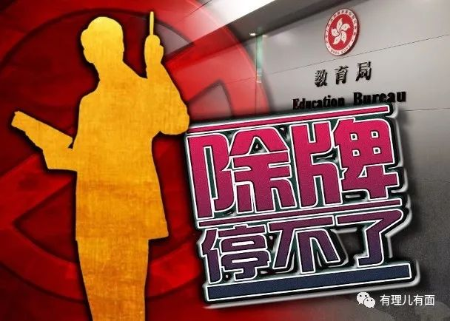

当然，香港的教育改革还有很长的路要走，但在《香港国安法》和“爱国者治港”理念制度的双重护航下，香港社会已由乱及治。心正则途正，在教育改革的大背景下，希望香港的青少年能够以黄之锋之流入狱坐监者为前车之鉴，规划好自己的人生，未来投身粤港澳大湾区建设这一更广阔的舞台，让香港再出发真正焕发出夺目的光彩。

**图片来自网络**





**关注公众号：**

**有理儿有面**

**理   性｜   揭   秘｜   探   讨**







有里儿有面

**微信扫一扫赞赏作者** **赞赏**

已喜欢，对作者说句悄悄话

取消

**发送给作者**

**发送**

最多40字，当前共字

 人赞赏

上一页 1/3 下一页

长按二维码向我转账

受苹果公司新规定影响，微信 iOS 版的赞赏功能被关闭，可通过二维码转账支持公众号。

### 精选留言

用户设置不下载评论